O uso adequado de uma boa ferramenta para análise estática do código fonte viabiliza uma entrega de qualidade.

Gisele de Oliveira Christo Santos

Resumo: A importância de observar e acompanhar a qualidade entregue de um software esta crescendo cada vez mais ao longo dos anos nos trazendo a necessidade de pesquisa e utilização de ferramentas adequadas a fim de viabilizar este processo
Para isso traremos informações relevantes sobre a Qualidade de código, necessária para garantir que tenhamos um bom controle e fácil execução das nossas entregas neste quesito.

Introdução:

Hoje está cada vez mais explícito a necessidade do controle de qualidade de sofwares devido ao crescimento considerável de suas demandas.
Ainda assim nem todos entendem o gral de importância que um erro tem.

Segundo Maldonado Delamaro e Jino (2007), embora os erros possam envolver vários fatores, considera-se que a maior parte deles se dá por falha humana por conta da habilidade que cada um tem de interpretar e executar durante a construção, independente do uso de ferramentas e métodos de engenharia de software.

O uso de ferramentas para análise de código se faz importante para uma entrega de qualidade e também para evitar problemas que poderiam ter sido encontrados somente no ambiente de execução, reduzindo custos e uma resposta ágil otimizando processos.

Neste artigo serão abordados os temas que dizem respeito a Análise Estática, onde falaremos sobre suas características, benefícios e como podemos e devemos estruturar este tipo de análise a fim de esclarecer e auxiliar o uso da mesma com qualidade e responsabilidade.

Falaremos sobre a ferramenta SonarQube que é muito utilizada e conhecida no mercado, por trabalhar com varias linguagens diferentes e facilitar o entendimento e correção dos códigos executados por ela.

Analisando a qualidade do código fonte

A qualidade do código é importante para que se possa viabilizar o seu entendimento e execução, e para ter um auxilio na avaliação e classificação desse código existem ferramentas que executam este processo.

Para obter um código de qualidade é interessante por exemplo, observar se está bem escrito se há duplicidade de código, as responsabilidades que há em cada método ou classe, se existe ausência de testes de unidade e etc.

Um processo importante e que não pode ser ignorado é o de Validação e verificação. Dentro do processo de Validação e Verificação podemos utilizar a Análise Estática, utilizando técnicas de inspeção de código como um método de análise automatizada.

Conforme Wysopal (2013), a análise estática traz um olhar para o código no momento em que ele não está em execução e ainda assim consegue analisar todos os caminhos e fluxos de execução trazendo a possibilidade de enxergar dentro deste código, possíveis falhas sem que haja a necessidade de que o software esteja completamente desenvolvido, reduzindo custos e otimizando processos.

O principal objetivo é reduzir a quantidade de erros chamando a atenção para suas anomalias.

Os verificadores estáticos enxergam as regras de estilo e erros, um exemplo para verificação de regras de estilo é o Style Checker que verifica as definições do código como o estilo que ele é programado e o Bug Checker que faz uma verificação automática de erros.

Abaixo temos alguns benefícios de usar verificadores estáticos, são eles:

- Facilidade de encontrar erros.

- Visão objetiva de onde podem ter falhado.

- Perspectiva diferente para lideres e equipes poderem estudar este código.

- Foco em outros tipos de eficiência sabendo que determinados defeitos foram mitigados.

Existem algumas métricas que são medidas através de ferramentas aqui temos alguns exemplos:

- Número de linhas de código: Que conta a quandidade de linhas que há dentro de um código.

-Complexidade Ciclomática: Mede a complexidade do código, a quantidade de desvios de função que houver, é importante manter este incicador baixo sempre facilitando a manutenção.
-Falta de coesão em métodos (LCOM): Mede o quão coesa a classe é através da quantidade de LCOM que ela venha a possuir, ou seja se o número de LCOM for alto a classe possui mais responsabilidades tornando-a menos coesa.

A ferramenta Sonar qube

Criada para gerar métricas esta ferramenta open-source (de código aberto), cuida da qualidade do código e cobre sete categorias, são elas:

Arquitetura e Design
Comentários
Duplicação de código
Padrões de codificação
Testes (Cobertura do código)
Complexidade Ciclomática
Bugs em potencial.

Mostrando seus resultados em forma de Dashboard, o Sonar possui organização beleza e possibilidade de integração com vários servidores de integração contínua, abaixo temos uma imagem que ilustra como vemos as informações na tela do Sonar.
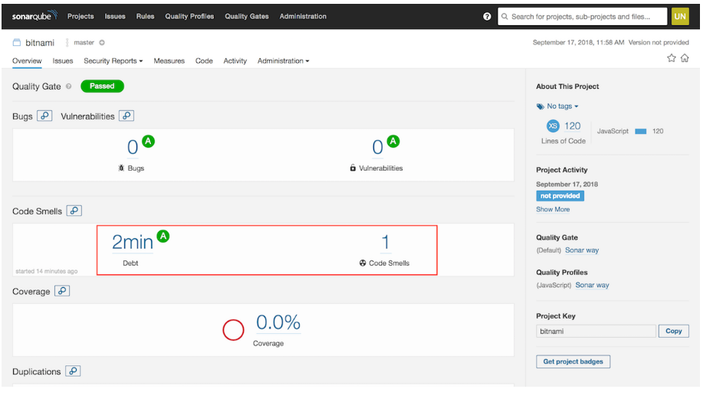

Rules
As Rules são as regras específicas que são seguidas para cada linguagem,que estiver sendo analisada. Confrontadas sobre todas as análises feitas elas vão encontrar e categorizar os code smells.
Mesmo tendo uma serie de regras padrão considerando as melhores práticas estas ferramentas possibilitam que a empresa ative ou inative uma regra e ate mesmo personalize também as regras utilizadas de acordo com a sua organização.

Code Smell - Criado por Kent beck

Significa cheiro de que algo pode não estar indo muito bem cheiro de codigo e que alguma situação precisa ver verificada, nem sempre é um problema é mais uma prevenção do que pode vir a ser um problema no futuro caso não tenhamos um olhar de cuidado e atenção quando identificado.
O Code Smell chama a atenção para a verificação do código e não são considerados diretamente um problema mas o motivo que levou a um problema.
Quando utilizamos a integração contínua por meio de pipelines, a análise estática é empregada visando e detecção e correção de possíveis Code Smells, para que não haja a propagação deles por todo o código.
Como exemplos de code smell podemos citar: linhas duplicadas, linhas que aparecem comentadas mas não deviam estar, falta ou excesso de chaves ou ponto e virgula em lugares errados e etc.
Abaixo temos uma imagem de como são visualizados os code smells no Sonar:

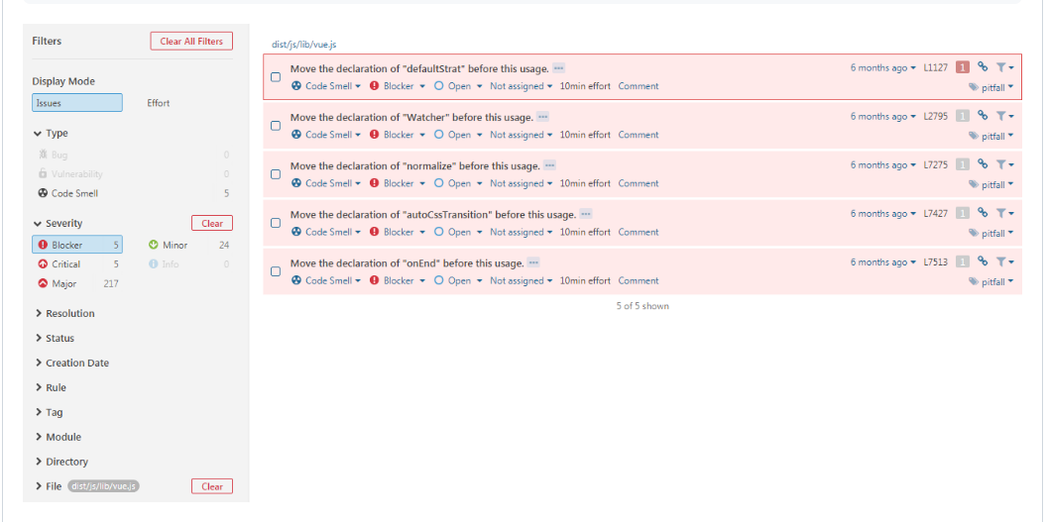

Para descrever as categorizações de code smells podemos utilizar cinco letras que correspondem ao nível de severidade, são elas:
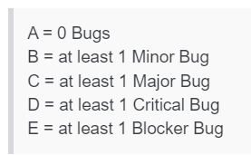

A – Zero Bugs existentes.
B- São Bugs de menor complexidade.
C- São Bugs de maior complexidade.
D- Bugs críticos.
E- Bugs que podem causar bloqueio do funcionamento.

Conclusão

Para fazer uma entrega de qualidade sempre se faz necessário o acompanhamento das entregas que são feitas, e a escolha de uma boa ferramanta garante a segurança necessária, e através disso podemos obter os relatórios que podem nos trazer feedbacks esperados com a precisão e agilidade sulficientes para garantir a eficiência desta entrega.

Referências bibliográficas:

https://www.slideshare.net/LeandroUgioni/melhoria-da-qualidade-e-padres-de-cdigo-fonte-utilizando-ferramentas-de-anlise-esttica

https://www.devmedia.com.br/artigo-engenharia-de-software-12-ferramentas-de-qualidade-de-codigo/12567

http://professores.dcc.ufla.br/~terra/publications_files/2008_ufmg_monografia.pdf

https://kamillaqueiroz.medium.com/devqa-como-medir-qualidade-de-c%C3%B3digo-6149fada1e

